Завдання № Обчислення з заданою точністю.
З точністью до 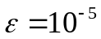 обчислити наближене значення  для десяти значень аргумента 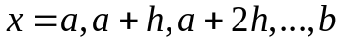 та порівняти з точним значенням .
Результати оформити у вигляді таблиці :

X | S | y | Pohubka

Pohubka=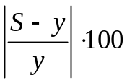.
Обчислення з точністю ε означає, що сумуємо доданки a_{i} доти, доки модуль різниці між останніми двома доданками не стане менше ε:
|a_{i}-a_{i-1}|<= ε

- 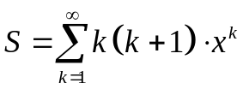, 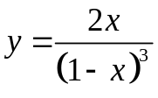.
- 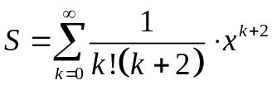, 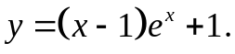
- 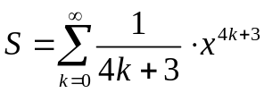. 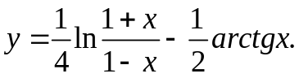
- 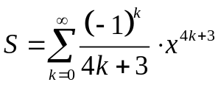, 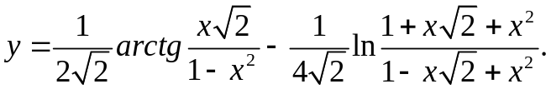
- 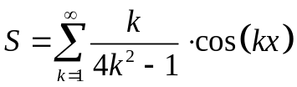, 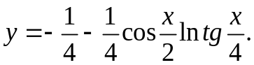
- 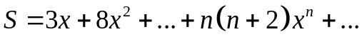, 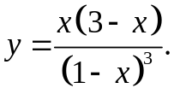
- 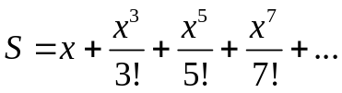, 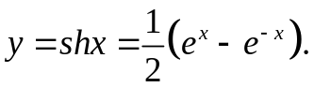
- 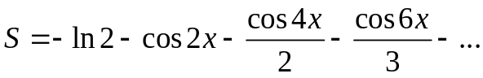, 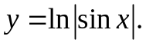
- 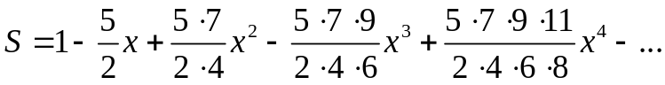, 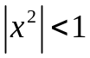, 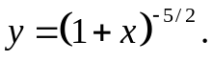
- 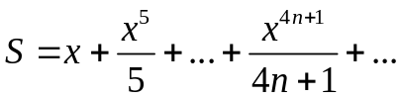, 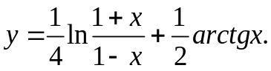
- 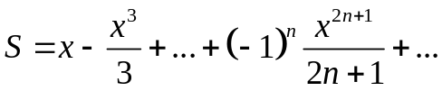, 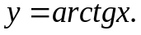
- 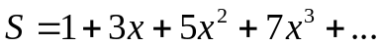, 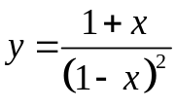.
- 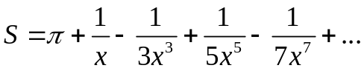, 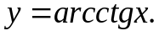
- 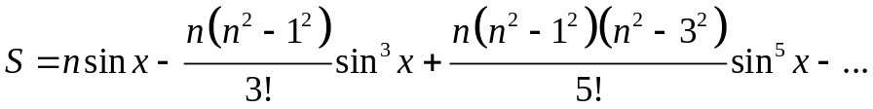, 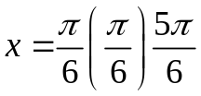, 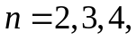 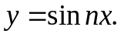
- 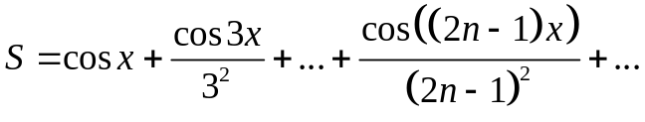, , 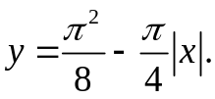
- 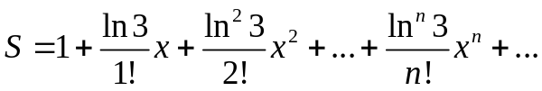, 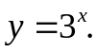
- 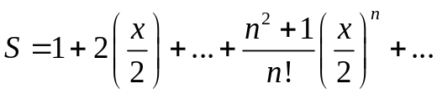, 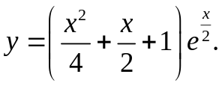
- 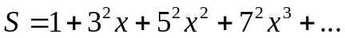, 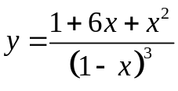.
- 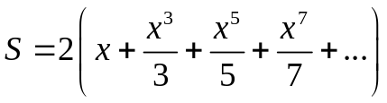, 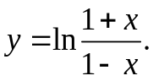
- 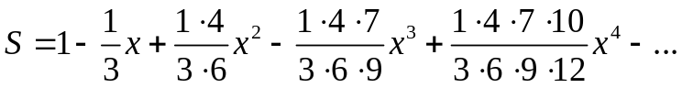, 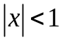, 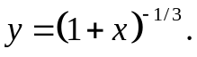
- 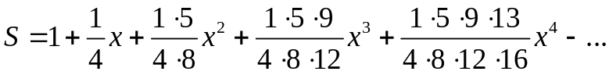, , 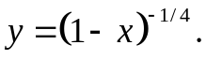
- 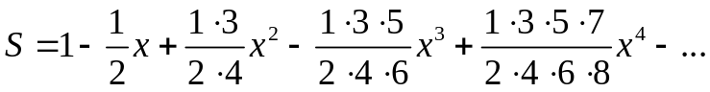, , 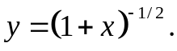
- 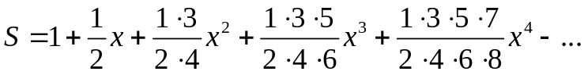, , 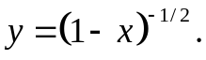
- 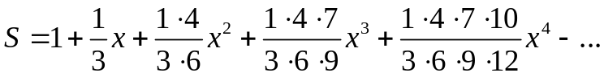, , 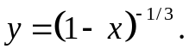
- 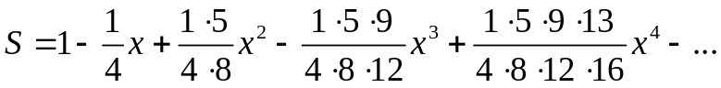, , 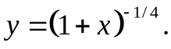
- 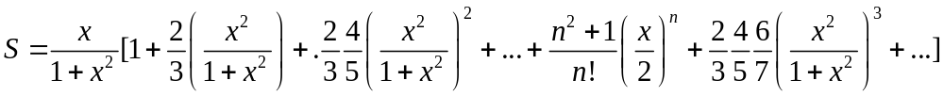,
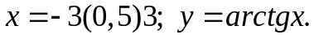
27. 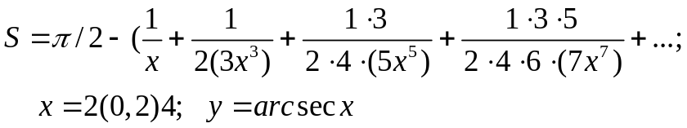
28., ,
- , ,

Результати оформити у вигляді таблиці :

X | S | y | Pohubka

Pohubka=.

